简易聊天室程序说明文档

姓 名：余锋伟
学 号：11091222
日 期：2014.5.23
目录
目录 2
1引言 3
1.1编写目的 3
1.2背景 3
1.3定义 3
2软件需求说明 4
2.1任务概述 4
2.1.1目标 4
2.1.2用户的特点 4
2.1.3假定和约束 5
2.2需求规定 5
2.2.1对功能的规定 5
2.2.3输入输出要求 5
2.3运行环境规定 6
2.3.1设备 6
2.3.2支持软件 6
3详细设计说明 6
3.1程序系统的结构 6
3.2服务器设计说明 7
3.2.1程序描述 7
3.2.2功能 7
3.2.3输入/输出 7
3.3客户服务程序设计说明 8
3.3.1程序描述 8
3.3.2流程逻辑 8
3.4客户主界面设计说明 8
3.4.1程序描述 8
3.4.2功能 8
3.4.3输入/输出 9
4编码实现 9
5总结 12

1引言

1.1编写目的
本文档介绍了网络应用编程实验要求实现的通信程序，分别从需求、设计、编码等角度对该程序做了详细的介绍。
本文档的对象是关注Socket通信程序实现，有基本的Python编程语言能力的读者。可以用过阅读本文档，了解程序实现的技术细节，对Python实现多线程Socket程序有一个直观的认识。

1.2背景
该通信程序是作为网络实验编程实践部分被提出的，由参与网络实验学习的学生独立编写和测试。作为一个网络通信程序，其运行环境可以使单机的，也可以是多机的。
按照网络实验课程对该通信程序的要求，需要使用的Socket和多线程两项主要技术。完成的通信程序可以运行在学生自选的操作系统上。

1.3定义
下面罗列了程序中使用的一些主要术语的定义：
- socket ：通常也称作“套接字”，用于描述IP地址和端口，是一个通信链的句柄。应用程序通常通过“套接字”向网络发出请求或者应答网络请求。在连接成功时，应用程序两端都会产生一个Socket实例，操作这个实例，完成所需的会话。
- 线程：进程中的一个实体，是被系统独立调度和分派的基本单位。线程自己不拥有系统资源，只拥有一点在运行中必不可少的资源，但它可与同属一个进程的其它线程共享进程所拥有的全部资源。
- 多线程：线程是程序中一个单一的顺序控制流程，在单个程序中同时运行多个线程完成不同的工作，称为多线程；一个线程可以创建和撤消另一个线程，同一进程中的多个线程之间可以并发执行。
- PyQt：PyQt是一个创建GUI应用程序的工具包。它是Python编程语言和Qt库的成功融合。Qt库是目前最强大的库之一。PyQt是由Phil Thompson 开发。 PyQt实现了一个Python模块集。它有超过300类，将近6000个函数和方法。它是一个多平台的工具包，可以运行在所有主要操作系统上，包括UNIX，Windows和Mac。 PyQt采用双许可证，开发人员可以选择GPL和商业许可。

2软件需求说明

2.1任务概述

2.1.1目标
按照网络实验课程对该通信程序的要求，需要使用的Socket和多线程两项主要技术。完成的通信程序可以运行在学生自选的操作系统上。
本软件是一个可独立运行的通信程序，而不是一个更大系统的组成部分。其实现的功能是使用Socket和多线程技术实现一个聊天程序，支持多人同时聊天（聊天室功能）。
由于该程序是使用Python语言开发的，其运行时需要有Python解释环境和PyQt4库的支持，本程序开发过程中使用的是Python2.7。

2.1.2用户的特点
该软件的用户即是参与到聊天群组当中的个人。观察目前较流行的商业聊天软件，如QQ、MSN等可以发现，参与到聊天过程中的人具有不同的教育水平和技术专长，这就要求软件的使用界面应尽量简单，方便各种层次的用户使用。
该软件作为网络实验课程的实践部分，可以预见，其今后的应用范围和频度都比较小，基本上局限于同学之间内部使用，没有广泛的用户群，软件内部的容错、均衡机制可以暂不考虑。

2.1.3假定和约束
进行本软件开发工作的假定和约束主要有：
- 相关程序和文档由个人独立完成；
- 程序开发过程中需要使用到Socket和多线程技术；
- 实现基本的多人聊天功能；

2.2需求规定

2.2.1对功能的规定
本软件需要提供的功能为对多人聊天的支持。
下图展示的是多人聊天功能。系统中的每一个用户都可以向同时在线的其他用户发送消息。
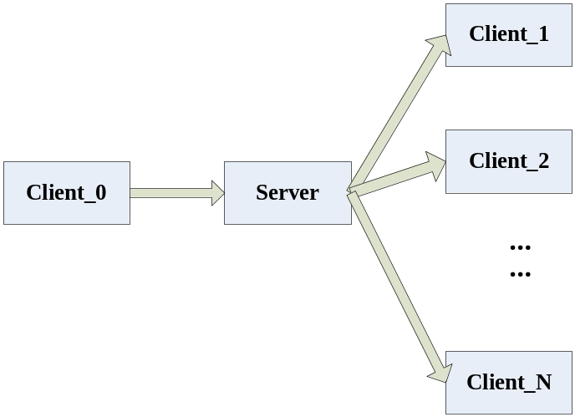

2.2.3输入输出要求
该软件完成的功能主体是网络聊天。其输入数据主要是是系统中的用户输入的文本信息；输出是把一个用户输入的文本信息传送，并输出到另一个用户的界面上。
输入采用unicode编码，支持中文显示。由于每次发送的聊天信息只有用户名+消息，所以一次信息占用一行。

2.3运行环境规定

2.3.1设备
该程序使用目前常规的PC机器开发，机器的主要配置有：
- 处理器: Intel Core(TM)2 Duo Processor
- 主板: LENOVO LENOVO
- 芯片组: Intel P35/G33/G31/P31 Express DRAM Controller
- 内存: 2096300 KB
- 主硬盘: Hitachi HDP725025GLA380
- 网络适配器: Marvell Yukon 88E8056 PCI-E Gigabit Ethernet Controller
由于该程序完成的功能主要是网络通信，没有其他特殊应用，所以目前常见的PC机器都可以运行。

2.3.2支持软件
该程序使用Python语言开发，运行时需要有Python解释机和PyQt4包的支持。
由Python语言以及Qt的跨平台特性，该程序既可以运行在Windows操作系统上，也可以运行在Linux操作系统上。

3详细设计说明

3.1程序系统的结构
按照事先的功能，可将程序可划分为两个部分：一部分是服务器，它负责监听端口，为每个连入的用户提供数据转发服务；另一部分是客户端，负责和服务器建立连接，监听服务器发送过来的数据，并提交给用图形界面显示
服务器端采用了并发服务的模式，它是一种高效的服务器运行模式，允许服务器同时与多个客户端进行通信。其实现的方法是，服务器端一直处于端口监听状态，一旦有新的客户连接请求就创建一个线程，负责与这个客户进行通信，当这个客户端中断连接或者发生错误后结束相应的服务线程。
客户端同样使用了线程机制。用户将看到一个主界面，主界面展示当前的链接状态，用户看不到的是，该窗口在创建完成后会建立一个子进程，负责监听服务器端发来的数据，并把这些数据提交给相应的窗口展示出来。

3.2服务器设计说明

3.2.1程序描述
通过本程序启动服务器，将创建一个服务器端口监听程序，负责为每一个接入系统的合法用户创建一个服务线程。程序在退出时，将会杀掉后台的监听进程以及存在的用户服务线程。

3.2.2功能
简单执行Python server.py，即运行服务器。服务器讲在8001端口监听链接请求。对于每个链接请求新建一个线程处理消息。

3.2.3输入/输出
程序没有输入，对于输出，每次新建一个链接时都会显示客户端的ip和端口号。每次客户端发送消息时，都在控制台上显示发送的姓名和消息。

3.3客户服务程序设计说明

3.3.1程序描述
客户服务程序是由服务器端口监听程序创建的线程，它负责为每个接入系统的用户提供数据转发的服务。这部分程序是服务器端程序的核心部分。

3.3.2流程逻辑
不断监听客户程序发送的数据，如果为“QUIT”，则删除该套接字，退出线程。否则转发该程序到所有在线的用户。
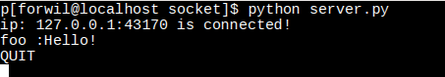

3.4客户主界面设计说明

3.4.1程序描述
客户主界面是为当前用户提供了2个输入信息窗口，和2个功能按钮。

3.4.2功能
该程序提供了四个功能：
- 连接服务器
- 更改用户名
- 断开服务器
- 发送信息

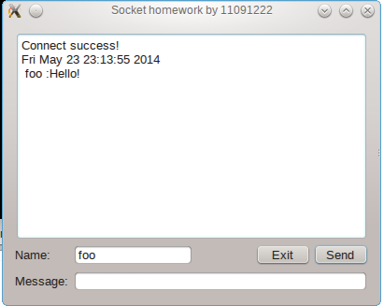
用户主界面

3.4.3输入/输出
输入为用户点击的按钮对应的事件号。
输出为当前的聊天信息，以及变动的连接状态。

4编码实现
Client.py
#coding =utf8
import sys
reload(sys)
sys.setdefaultencoding('utf-8')

import thread
import socket
import time
from PyQt4 import QtGui
import PyQt4.Qt as Qt

app = QtGui.QApplication(sys.argv)

widget = QtGui.QWidget()
widget.resize(400, 300)
widget.setWindowTitle('Socket homework by 11091222')

layout = QtGui.QGridLayout(widget)

text = QtGui.QTextBrowser()
lmessage = QtGui.QLabel("Message:")
message = QtGui.QLineEdit()
lname = QtGui.QLabel("Name:")
name = QtGui.QLineEdit()
name.setText("foo")
send = QtGui.QPushButton("Send")
conn = QtGui.QPushButton("Conn")
send.setDisabled(True)

layout.addWidget(text,0,0,6,6)
layout.addWidget(lname,6,0)
layout.addWidget(name,6,1,1,2)
layout.addWidget(send,6,5,1,1)
layout.addWidget(conn,6,4,1,1)
layout.addWidget(lmessage,7,0,1,1)
layout.addWidget(message,7,1,1,5)

sock = socket.socket(socket.AF_INET, socket.SOCK_STREAM)

port = 8001
host = 'localhost'

def sendfunc(sender):
if len(message.text())<=0:
return
buf = name.text() + " :"+message.text()
message.clear()
sock.send(unicode(buf))
return

def connfunc(sender):
global sock
if send.isEnabled() == False:
try:
sock = socket.socket(socket.AF_INET, socket.SOCK_STREAM)
sock.connect((host,port))
send.setDisabled(False)
text.append("Connect success!")
conn.setText("Exit")
except:
text.append("Connect fault!please check your network")
else:
send.setDisabled(True)
sock.send("QUIT")
sock.close()
text.append("Connect close,Good-bye!")
conn.setText("Conn")

def recv():
while True:
try:
ss = unicode(sock.recv(1024))
print ss
if len(ss)>1:
text.append("%s \n %s" % (time.asctime(),ss))
except:
pass
thread.exit_thread()

send.mousePressEvent = sendfunc
conn.mousePressEvent = connfunc

widget.show()
thread.start_new_thread(recv,())
app.exec_()
sys.exit(sock.close())

Server.py
#coding= utf8
import sys
reload(sys)
sys.setdefaultencoding('utf-8')

import socket
import thread

sockets = []

def deal(connection):
while True:
try:
buf = connection.recv(1024)
print buf
if buf == "QUIT":
sockets.remove(connection)
thread.exit_thread()
for i in sockets:
i.send(buf)
except :
break

if __name__ == '__main__':
sock = socket.socket(socket.AF_INET, socket.SOCK_STREAM)
sock.bind(('localhost', 8001))
sock.listen(5)
while True:
connection,address = sock.accept()
print "ip: %s:%d is connected!" % (address[0],address[1])
thread.start_new_thread(deal,(connection,))
sockets.append(connection)

5总结
通过编写这个聊天程序，使我基本掌握了使用Python语言进行C/S模式程序开发的方法。
通过实际编程使用Socket通信和多线程同步机制，使我对这两种技术的实现方式也有了较清晰的认识。

